Renderizando condicional
Se status foi 1 será renderizado h1.

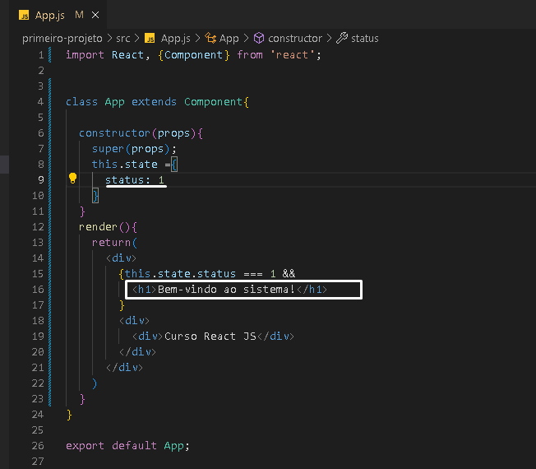

Caso o status seja outro será renderizado:

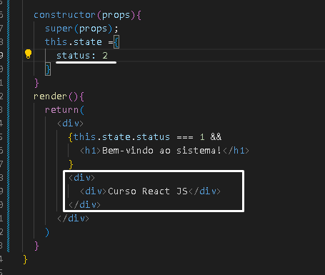

1. Importação de Módulos:
- O código começa importando o React e o Component do pacote 'react'. Isso é necessário porque o código está criando um componente React.

2. Definição do Componente:
- Em seguida, é definida a classe `App` que estende a classe `Component`. Isso significa que `App` é um componente React baseado em classe. Os componentes baseados em classe são uma das formas de criar componentes em React, embora o React tenha introduzido os componentes funcionais com hooks, que são mais comuns atualmente.

3. Construtor:
- O construtor da classe `App` é definido com o método `constructor`. Ele recebe um parâmetro `props` e chama o construtor da classe pai `Component` usando `super(props)`. Isso é necessário quando você estende uma classe em JavaScript.

4. Estado Inicial:
- Dentro do construtor, o componente define um estado inicial usando `this.state`. O estado é um objeto que contém dados que podem mudar ao longo do tempo e influenciar a renderização do componente. Neste caso, o estado inicial tem uma propriedade `status` com o valor 2.

5. Método Render:
- O componente `App` define o método `render`. O método `render` é obrigatório para todos os componentes baseados em classe e deve retornar a representação do que deve ser renderizado na interface.

6. JSX:
- O método `render` retorna um trecho de código JSX. O JSX é uma extensão do JavaScript que permite que você escreva código HTML de forma declarativa dentro do JavaScript. Nesse caso, o JSX renderiza uma estrutura de elementos HTML.
- Dentro do JSX, há uma verificação condicional usando `{this.state.status === 1 && ...}`. Isso significa que se o estado `status` for igual a 1, o trecho de código seguinte será renderizado. Caso contrário, ele não será renderizado. No caso atual, o trecho renderizado inclui um cabeçalho `<h1>` com o texto "Bem-vindo ao sistema!" se `status` for igual a 1.
- Fora da verificação condicional, há um elemento `<div>` com a mensagem "Curso React JS".

7. Exportação:
- O componente `App` é exportado no final do arquivo com `export default App`. Isso permite que outros arquivos importem e usem o componente, que pode ser renderizado em um aplicativo React maior.

Em resumo, este código define um componente React chamado `App` que renderiza uma mensagem de boas-vindas quando o estado `status` é igual a 1 e também exibe a mensagem "Curso React JS" independentemente do valor do estado. Esse componente pode ser usado como parte de um aplicativo React mais amplo.

Segundo exemplo:

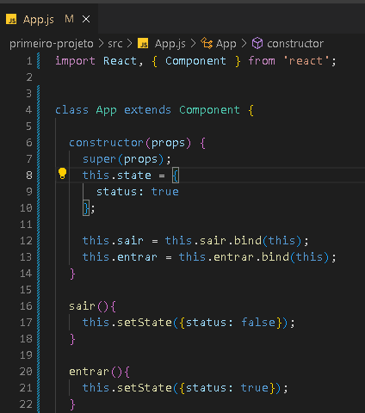

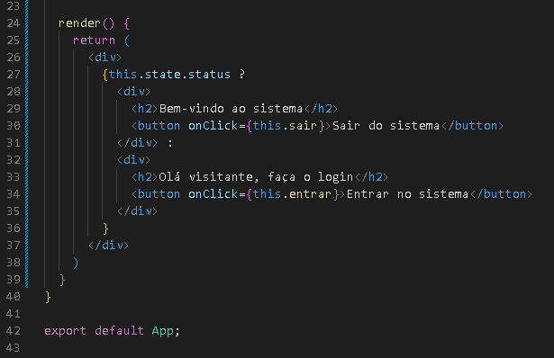

Este código é um exemplo de um componente de React que representa uma página web simples com um botão para entrar e sair de um sistema. Vou explicar o código passo a passo:

1. Importação de bibliotecas:
- `import React, { Component } from 'react';`: Aqui, você está importando o módulo React e a classe Component de React. React é a biblioteca principal para criar interfaces de usuário em JavaScript, e a classe Component é usada para criar componentes personalizados.

2. Definição do componente `App`:
- `class App extends Component { ... }`: Aqui, você está criando uma classe chamada `App` que estende a classe `Component` do React. Isso cria um componente React personalizado chamado `App`.

3. Construtor do componente:
- `constructor(props) { ... }`: O construtor é um método especial que é executado quando uma instância do componente é criada. Neste construtor, você chama o construtor da classe pai `super(props)` e, em seguida, inicializa o estado do componente.

4. Inicialização do estado:
- `this.state = { status: true };`: Aqui, você define o estado inicial do componente. O estado é um objeto que contém informações que podem ser acessadas e atualizadas durante a vida do componente. Neste caso, `status` é um valor booleano que controla se o usuário está "dentro" ou "fora" do sistema.

5. Métodos `sair` e `entrar`:
- `sair() { ... }` e `entrar() { ... }`: Estes são métodos definidos no componente. `sair` e `entrar` são usados para atualizar o estado do componente. Quando `sair` é chamado, ele define o estado `status` como `false`, e quando `entrar` é chamado, ele define o estado `status` como `true`.

6. Método `render`:
- `render() { ... }`: Este é um método obrigatório em componentes do React. Ele é responsável por renderizar o conteúdo que será exibido na interface. No caso desse componente, ele verifica o valor de `this.state.status` e renderiza o conteúdo com base nesse valor.

- Se `this.state.status` for `true`, ele exibe uma mensagem de boas-vindas e um botão "Sair do sistema".
- Se `this.state.status` for `false`, ele exibe uma mensagem de boas-vindas aos visitantes e um botão "Entrar no sistema".

7. Exportação do componente:
- `export default App;`: No final do código, o componente `App` é exportado para que possa ser importado e utilizado em outros lugares de seu aplicativo.

Resumindo, este componente React `App` mantém o controle do estado `status` para decidir se o usuário está dentro ou fora do sistema, e ele renderiza diferentes elementos com base nesse estado. Os métodos `sair` e `entrar` são usados para atualizar o estado quando o usuário clica nos botões correspondentes.

